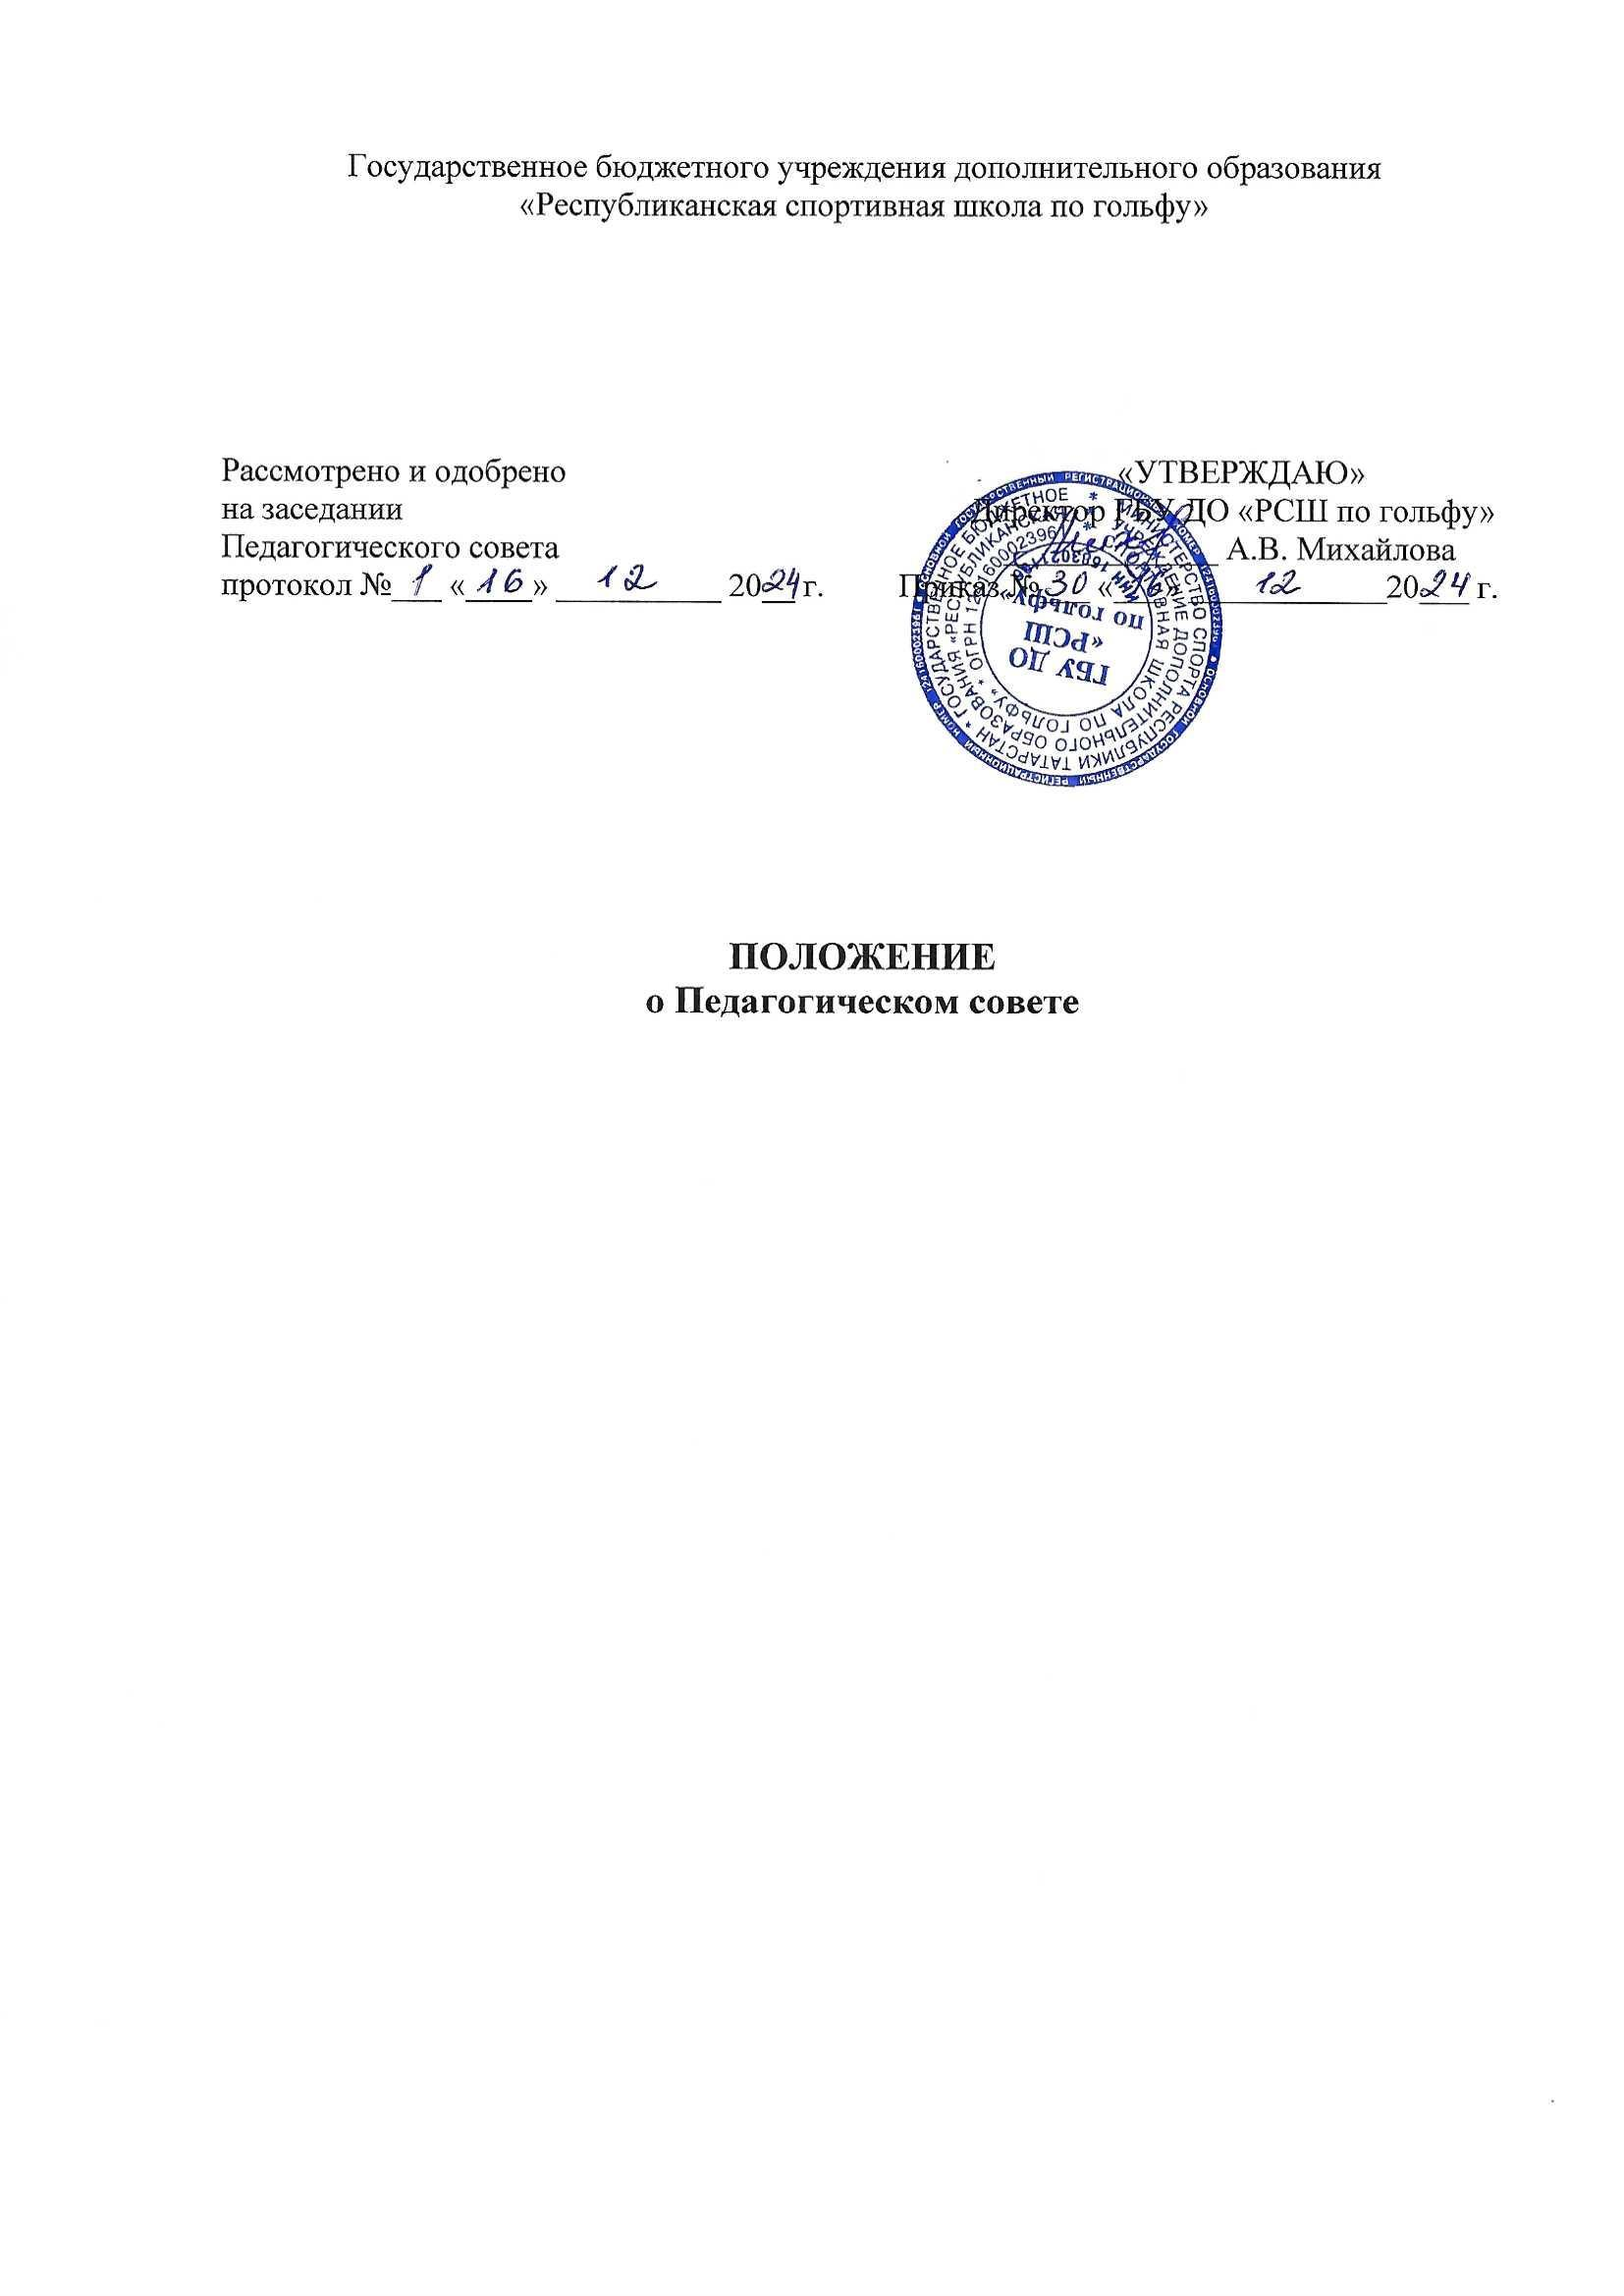

1.Общие положения
1.1. Положение о педагогическом совете Государственного бюджетного учреждения дополнительного образования «Республиканская спортивная школа по гольфу» (далее - Положение) разработано в соответствии с требованиями Федерального закона от 29 декабря 2012 г. N 273-ФЗ "Об образовании в Российской Федерации", иных нормативно-правовых актов, регулирующих отношения в сфере образования. Устава образовательной организации и регламентирует деятельность педагогического совета образовательной организации (далее - педагогический совет).
1.2. Педагогический Совет является Высшим органом самоуправления Государственного бюджетного учреждения дополнительного образования «Республиканская спортивная школа по гольфу» (ГБУ ДО «РСШ по гольфу» - далее: «РСШ по гольфу». Полномочия Педагогического совета (далее – Совет) определяются настоящим Положением. 1.3. Совет создается в «РСШ по гольфу».
1.4. Совет «РСШ по гольфу» создается на неопределенный срок и действует на основании настоящего Положения.
1.5. Положение о Совете принимается большинством голосов на собрании работников учреждения и утверждения директором «РСШ по гольфу».
1.6. Совет является постоянно действующим органом, созданным для рассмотрения вопросов, связанных с организацией и осуществлением образовательного процесса.
2. Основные задачи 2.1. Основными задачами Совета являются: - всемерное развитие и популяризация гольфа; - отстаивание идеалов и принципов гольфа; - защита интересов обучающихся и тренеров-преподавателей «РСШ по гольфу».
3. Структура
3.1. Членами Совета является директор «РСШ по гольфу», заместитель директора по методической работе, заместитель директора по учебно-спортивной работе, тренеры-преподаватели, инструктор-методист, а также иные работники «РСШ по гольфу», чья деятельность связана с содержанием и организацией образовательного процесса. 3.2. Совет возглавляет председатель, которым является директор «РСШ по гольфу». 3.3. Секретарем Совета является инструктор-методист «РСШ по гольфу».
4. Организация работы педагогического совета
4.1. Совет планирует и осуществляет свою работу на основе действующего Устава, настоящего положения и других локально-нормативных актов «РСШ по гольфу». 4.2. Совет обеспечивает подготовку документов и представляет интересы тренерско-методического совета «РСШ по гольфу». Совет свои решения считает принятыми, если за эти решения проголосует не менее 2/3 членов.
4.3. Председатель Совета действует на основании Устава «РСШ по гольфу». Председатель Совета разрабатывает планы работы Совета, организует проведение заседаний и координирует работу Совета.
4.4. Секретарь Совета ведет протоколы общих собраний Совета, визирует их, наряду с Председателем Совета. Секретарь Совета велёт учет и хранение отчетной документации.
5.Функии педагогического совета
5.1. Разрабатывает спортивные программы по гольфу.
5.2. Обсуждает, утверждает концепцию и программу «РСШ по гольфу» план его работы на год, единые требования к работе с обучающимися, социально-правовые и психолого-педагогические основы взаимоотношения с ними и их родителями.
5.3. Определяет структуру «РСШ по гольфу», распределение должностных обязанностей между директором и его заместителями (по представлению директора).
5.4. Организует работу по повышению квалификации тренеров-преподавателей, распространению передового спортивного опыта.
5.5. Изучает, обобщает, внедряет и распространяет тренировочный опыт ведущих тренеров-преподавателей спортивных школ России, а также зарубежных стран.
5.6. Участвует в разработке стратегических документов «РСШ по гольфу», программ развития, программ спортивной подготовки, др. локально-нормативных актов). 5.7. Рассматривает вопросы организации тренировочного процесса, анализирует состояние и результативность методической работы и тренировочного процесса в целом. 5.8. Рассматривает вопросы перевода спортсменов на следующий этап подготовки. 5.9. Рассматривает вопросы отчисления спортсменов из «РСШ по гольфу». 5.10. Рассматривает вопросы предотвращения употребление допинга и наркотических средств, нарушения дисциплины, неспортивного поведения обучающихся.
5.11. Рассматривает вопросы наложения дисциплинарного взыскания на тренерский состав и обучающихся «РСШ по гольфу».
5.12. Рассматривает вопросы поощрения отличившихся обучающихся и тренеров-преподавателей.
5.13. Осуществляет связь с Федерациями по гольфу субъектов Российской Федерации (по мере необходимости).
5.14. Производит набор различных вариантов организации дополнительного образования. Форм и методов учебно-воспитательной работы.
5.15. Осуществляет коллективный анализ состояния и результатов дополнительного образования и на основе его анализ определяет пути и средства его организации и совершенствования.
5.16. На заседаниях Совета имеют право присутствовать члены Родительского комитета «РСШ по гольфу» при обсуждении вопросов, касающихся защиты законных прав и интересов спортсменов.
5.17. Совет собирается не реже 4 раз в год.
5.18. Решения Совета по вопросам, входящим в его компетенцию правомочны, если на заседании присутствуют не менее половины его членов. Решения принимаются простым большинством голосов. При равенстве голосов голос председателя Совета является решающим.
6. Документация педагогического совета
6.1. Заседания совета оформляются протоколом. Протоколы подписываются председателем и секретарем Совета.
6.2. Нумерация протоколов ведется от начала года.
6.3. Книга протоколов Совета входит в его номенклатуру дел, хранится в «РСШ по гольфу» постоянно.

7. Права и ответственность педагогического совета
7.1. Совет имеет право:
- приглашать специалистов различного уровня, консультантов для выработки рекомендаций с последующим рассмотрением их на Совете;
- принимать решение по спорным вопросам, входящим в его компетенцию;
- обращаться к администрации «РСШ по гольфу» для утверждения принятых решений в течении недельного срока;
- запрашивать у администрации «РСШ по гольфу» информацию, необходимую для текущей работы;
- пользоваться оргтехникой и необходимыми канцелярскими принадлежностями.
7.2. Совет ответственен за:
- выполнение плана работы Совета Школы;
- проведение заседаний Совет и своевременную подготовку соответствующей документации;
- выполнение решений и рекомендаций, принятых Советом школы.

8. Заключительные положения
8.1. Решения и рекомендации Совета в пределах его полномочий служат основанием для приказав и распоряжений администрации. 8.2. В процессе развития структур управления настоящее положение может изменяться и дополняться.

